Clasa a VII a
Înmulţirea vegetativă la plante
Schita lectiei
Înmulțirea vegetativă poate fi:
- Naturală – prin stoloni (ex. căpșun, frag, zmeur etc.), tuberculi (ex. cartof), rizomi (ex. iris, hrean etc.) sau bulbi (ex. ceapă, usturoi, lalea etc.).

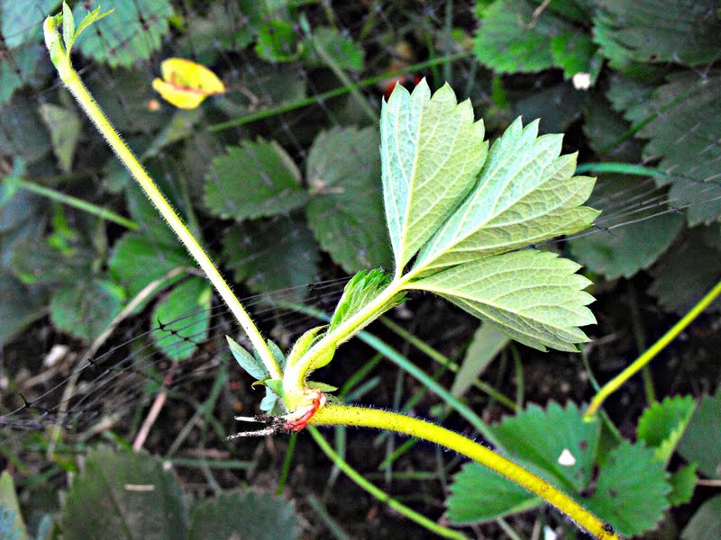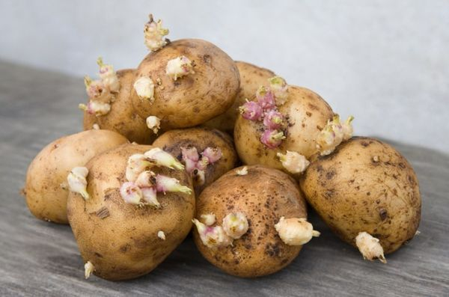
Fig. 1 – Stoloni (căpșun) Fig. 2 – Tuberculi (cartof)

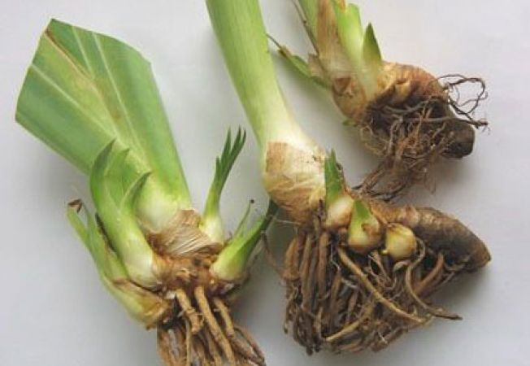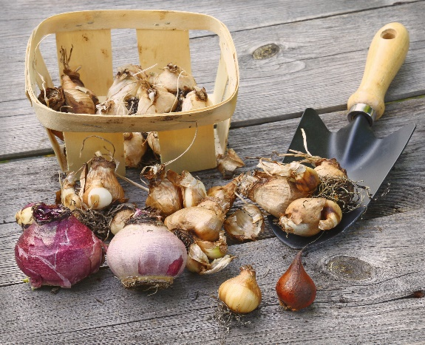
Fig. 3 – Rizomi (iris) Fig. 4 – Bulbi

- Artificială – prin BUTĂȘIRE (ex. vița de vie, trandafir, mușcată, violete de Parma etc.), ALTOIRE (ex. pomi fructiferi, vița de vie etc.) sau MARCOTAJ (ex. vița de vie).

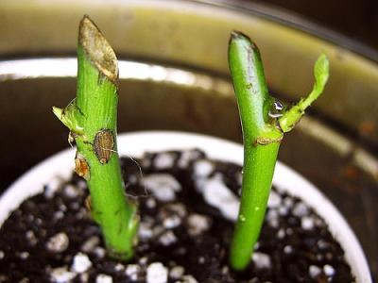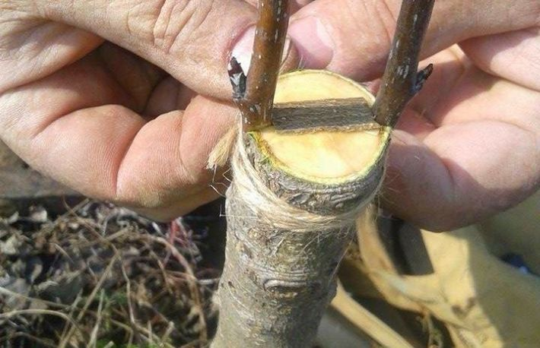
Fig. 5 – Butași de trandafir Fig. 6 – Altoire

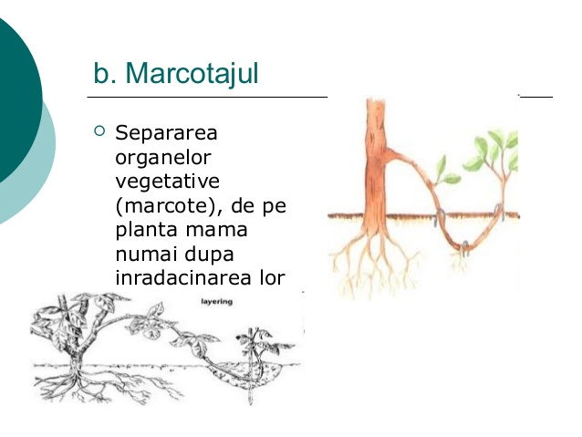
Figura 7 – Marcotaj

Clasa a VII a

Alte tipuri de înmulțire
Schita lectiei

O altă formă de reproducere în lumea vie este REPRODUCEREA ASEXUATĂ. Aceasta se poate realiza prin: diviziune directă, înmugurire sau spori.
- Diviziunea directă - este întâlnită la bacterii și protiste.
Este cea mai simplă formă de reproducere, organismul fiind împărţit, direct, prin diviziune în două celule noi. Acest lucru se poate realiza fie prin gâtuire (strangulare), fie prin formarea unui perete despărţitor care trece prin mijlocul celulei. Din celula-mamă rezultă două celule-fiice identice.
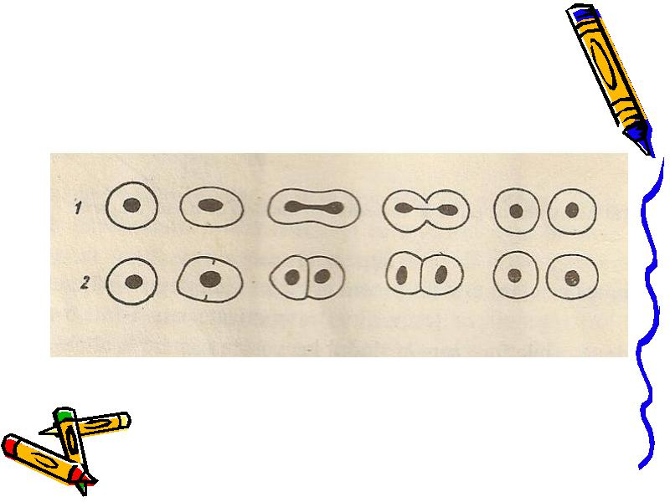
Figura 8 – Diviziune directă

- Înmugurirea - este întâlnită la drojdii (drojdia de bere, drojdia vinului).
În acest caz, celula creşte în dimensiuni şi dezvoltă o umflătură numită mugur, care, treptat, creşte şi formează o nouă celulă. Când mugurul este complet dezvoltat, se poate despărţi de celula-mamă sau poate rămâne ataşat de aceasta, formând colonii.

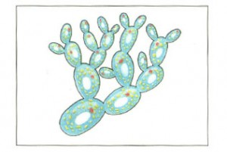
Figura 9 – Drojdia de bere

- Spori – sunt întâlniți la alge, fungi, mușchi, ferigi.
Sporii, prin germinaţie, dau naştere la noi indivizi.

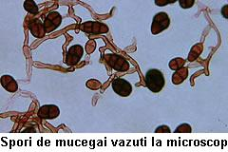
Figura 10 – Spori de mucegai

